**Inferencia para la Desviación Estándar con la**

**Estadística Ji-cuadrada**

1.55 Un análisis del líquido amniótico de una muestra aleatoria simple de 15 mujeres embarazadas proporcionó las siguientes cantidades de total de proteína (gramos por cada 100ml). ¿Proporcionan estos datos la evidencia suficiente para indicar que la variancia de la población es mayor que 0.05? Sea α =0.05. ¿Qué suposiciones son necesarias?

**Solución:**

Prueba de normalidad

Sea $X=$ Proteína del líquido amniótico (g/100ml)

$$H_{0}: X tiene distribución normal vs. H_{a}: X no tiene distribución normal$$

Resultados

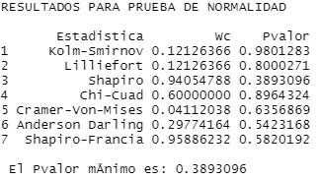

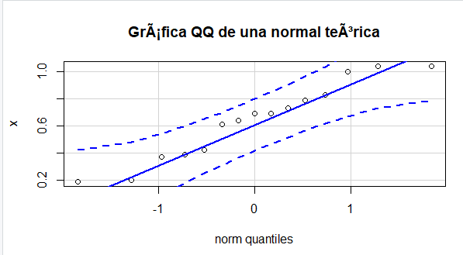

**Conclusión:** No se rechaza H0 para ningún estadístico de prueba al 5%, por lo tanto, la duración de los focos tiene de una distribución normal.

Prueba para la Desviación Estándar

Sea $σ=$ La variabilidad de la proteína del líquido amniótico (g/100ml).

$$H_{0}: σ=0.05 vs. H_{a}: σ>0.05$$

Resultados

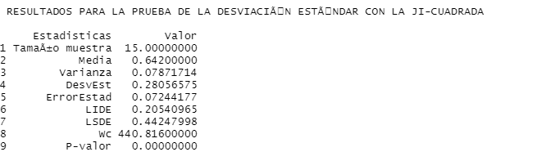

**Conclusión:** Se rechaza H0, por lo que los datos muestran suficiente evidencia para decir que la variabilidad de la proteína del líquido amniótico (g/100ml) es mayor a 0.05. El I.C. indica que la variabilidad de la proteína de líquido amniótico se encuentra entre .2054 y .4425 unidades, con una probabilidad del 95%.